EN LA PÁGINA DE LA RAMA JUDICIAL SE ENCUENTRAN TODAS LAS PROVIDENCIAS FIRMADAS, EN NOTIFICACIONES ELECTRONICAS LOS ESTADOS Y LOS LISTADOS DE TRASLADOS LOS CUALES LOS PUEDE VIZUALIZAR DE LA SIGUIENTE MANERA:

1-INGRESA A LA PAGINA DE LA RAMA JUDICIAL WWW.RAMAJUDICIAL.GOV.CO

2-BUSCA EL LINK DE TRIBUNALES SUPERIORES

3-BUSCA EL LINK DE CUNDINAMARCA

4-BUSCA EL LINK DE CIVIL – FAMILIA

5-BUSCA EL LINK DE SECRETARIA DE LA SALA CIVIL FAMILIA Y AGRARIA

6-LUEGO EN LA PARTE IZQUIERDA ENCUENTRA LOS SIGUIENTES LINKS PARA:

6.1-BUSCA EL LINK DE CONSULTA DE NOTIFICACIONES ELECTRÓNICAS, LUEGO EL AÑO (2021 - 2020), PARA OBSERVAR LOS AUTOS QUE SE ENCUENTRAN ESCANEADOS, SE BUSCA POR LA FECHA (MES Y DIA) Y UBICA EL NUMERO DEL PROCESO Y LE DICE VER

6.2-BUSCA EL LINK DE ESTADOS, LUEGO EL AÑO (2020 - 2021) PARA OBSERVAR LOS ESTADOS QUE SE ENCUENTRAN ESCANEADOS, SE BUSCA POR LA FECHA Y LE DICE VER

6.3-BUSCA EL LINK DE TRASLADOS, LUEGO EL AÑO (2020 - 2021) PARA OBSERVAR LOS TRASLADOS QUE SE ENCUENTRAN ESCANEADOS, SE BUSCA POR LA FECHA Y LE DICE VER (PERO LO PUEDE DAR DESCARGAR PARA VER EL LISTADO DEL MISMO)

- Buscamos WWW.RAMA JUDICIAL.GOV.CO

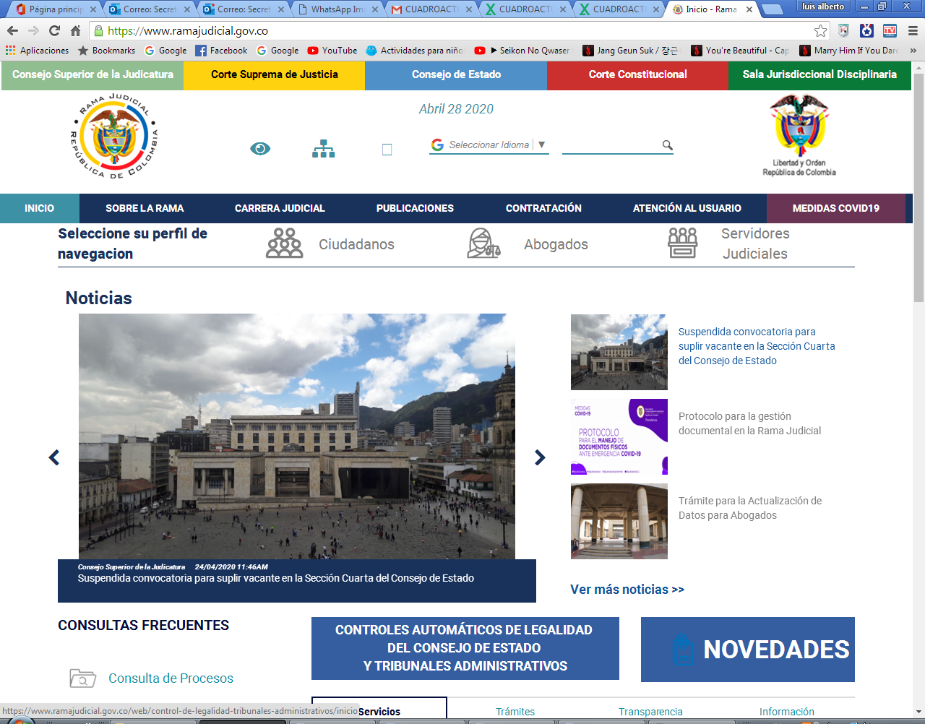

- BUSCAMOS TRIBUNALES SUPERIOR Y LE DAMOS CLICK

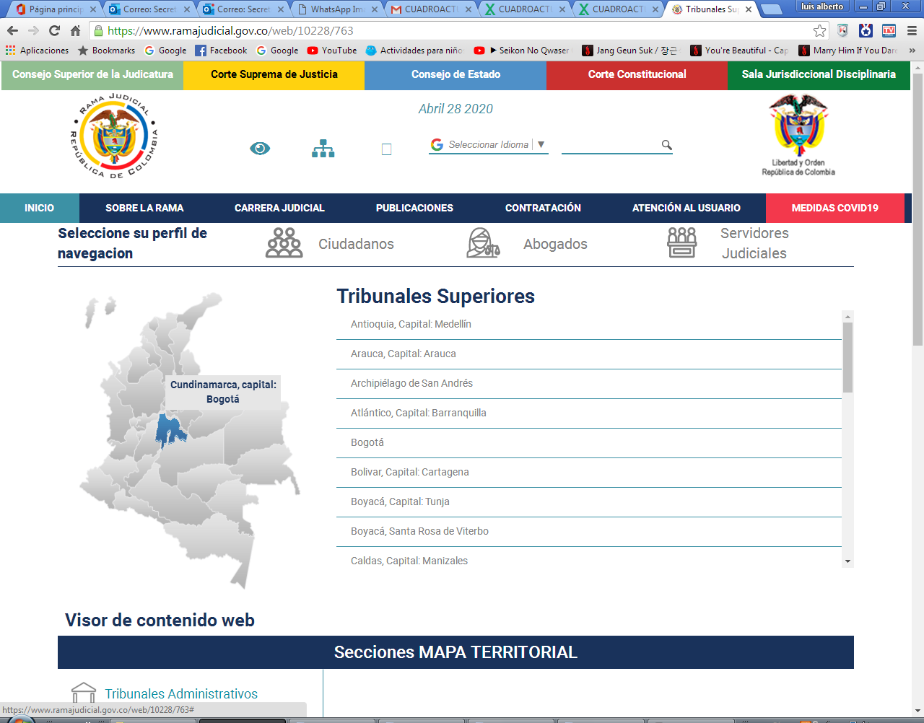

- BUSCAMOS PARA NUESTRO CASO TRIBUNAL SUPERIOR DE CUNDINAMARCA Y LE DAMOS CLICK

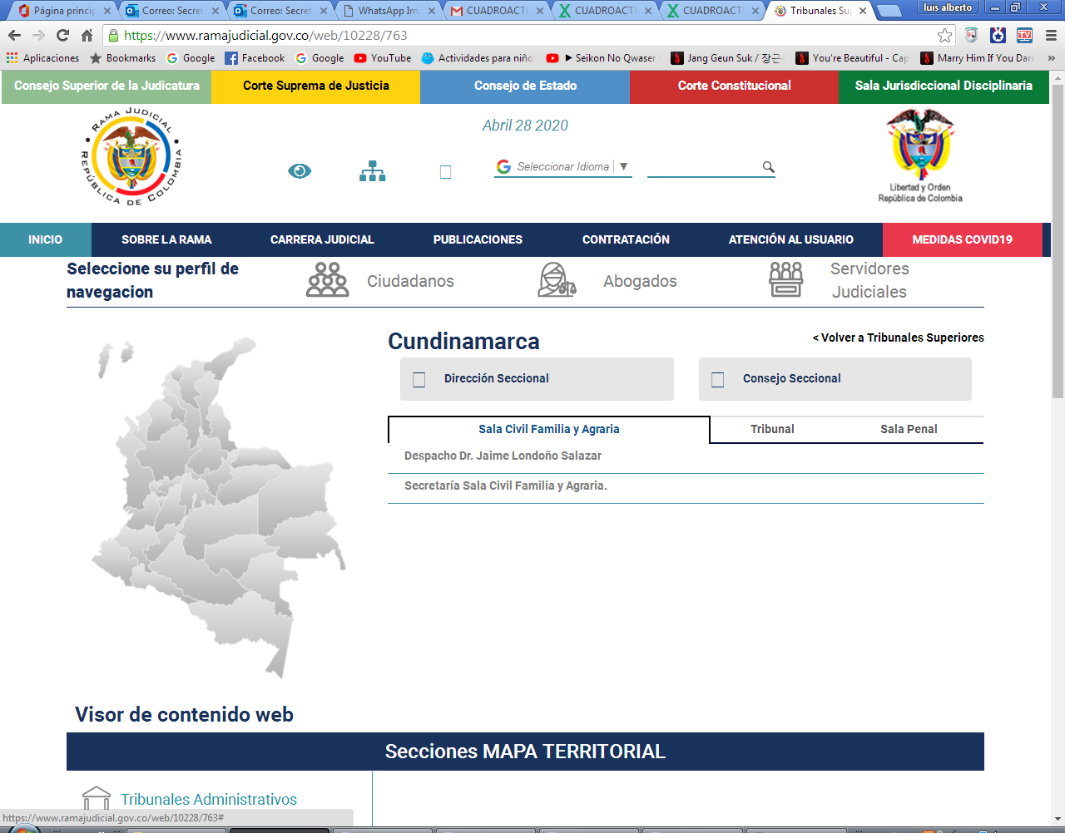

- BUSCAMOS SECRETARIA SALA CIVIL FAMILIA Y AGRARIA Y DAMOS CLICK
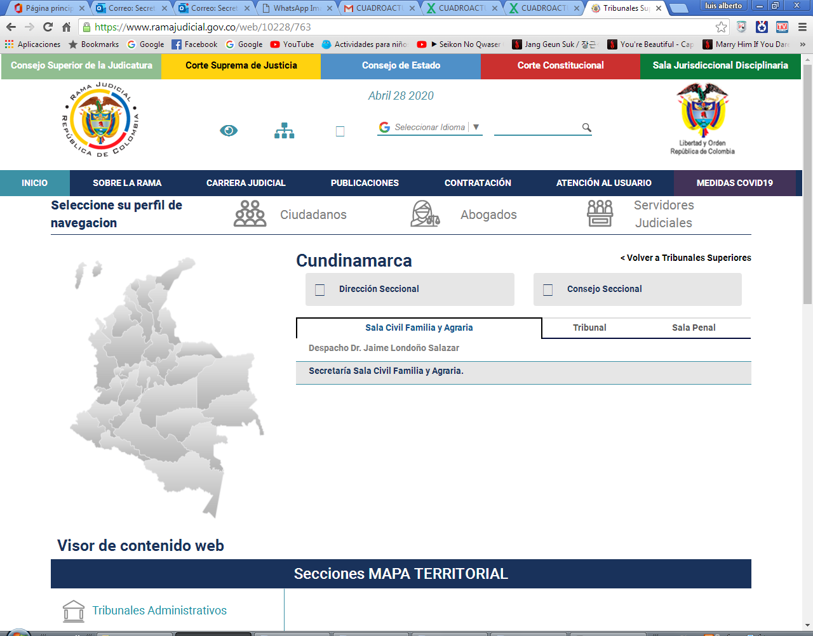

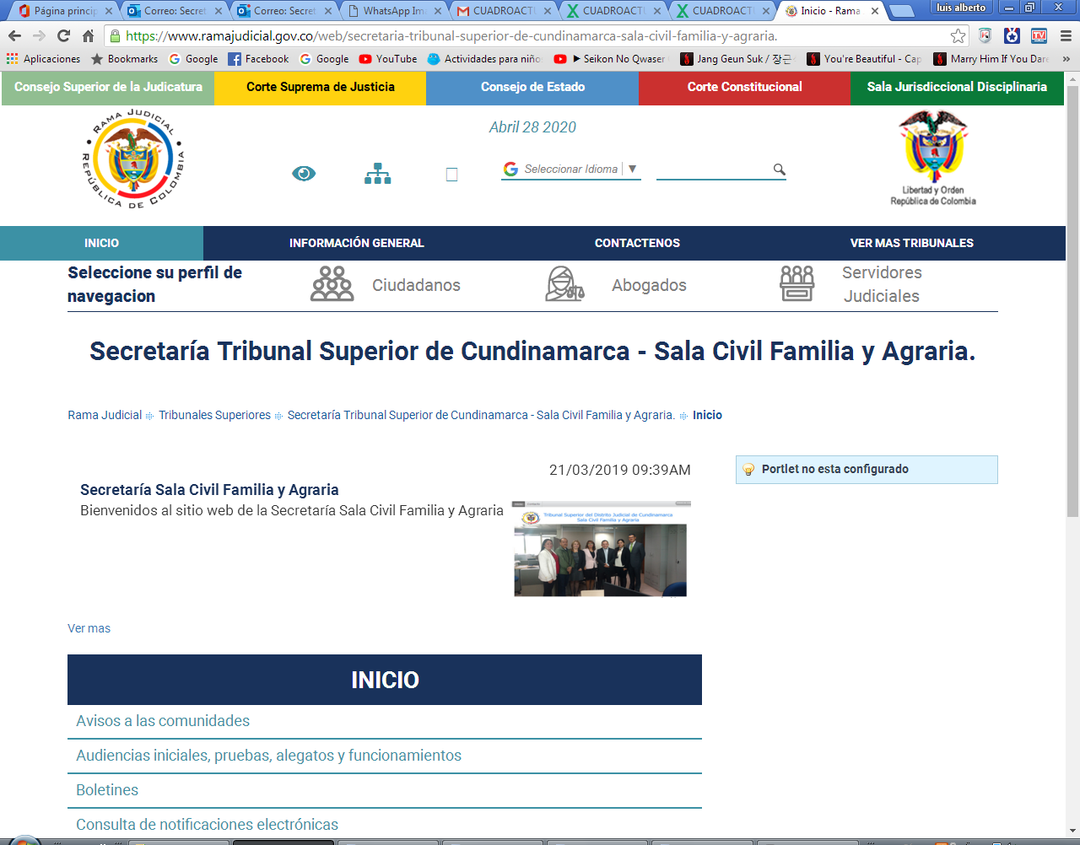

- NOS UBICAMOS EN INICIO: SE PUEDE CONSULTAR LOS ESTADOS.
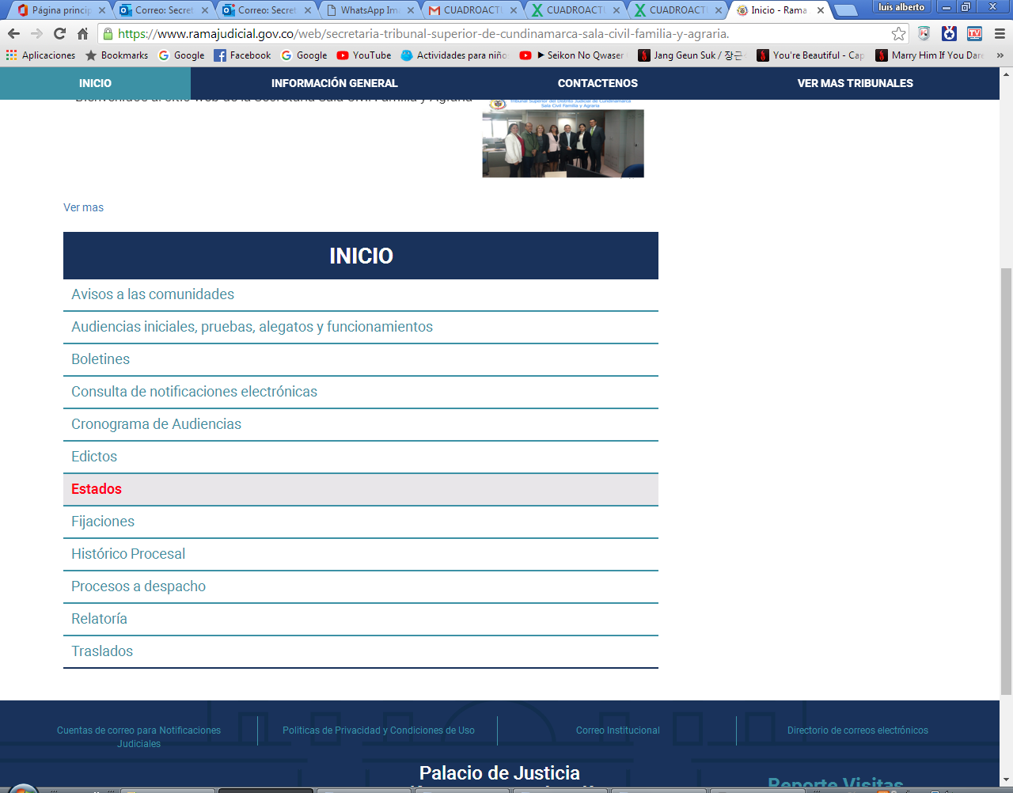

5.1- NOS UBICAMOS EN INICIO: TAMBIEN SE PUEDE CONSULTAR NOTIFICACIONES ELECTRONICAS Y ALLI PUEDE CONSULTAR LAS DIFERENTES PROVIDENCIAS ESCANEADAS.

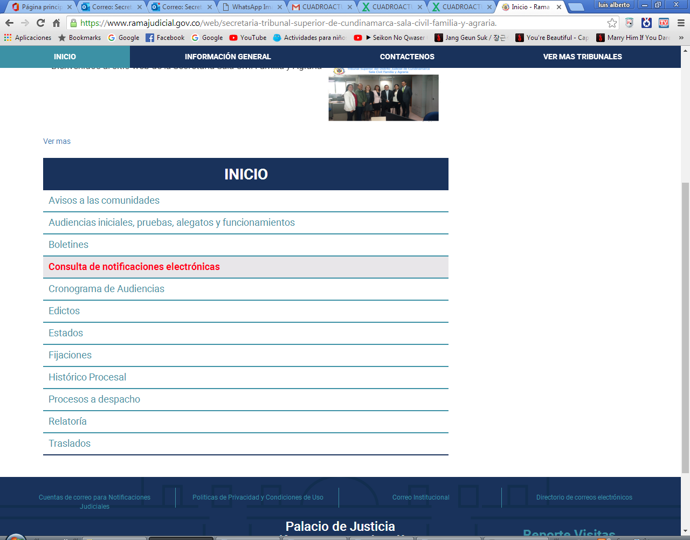

5.2- EL LISTADO DEL ESTADO: DAMOS CLIP Y ESCOGEMOS EL AÑO

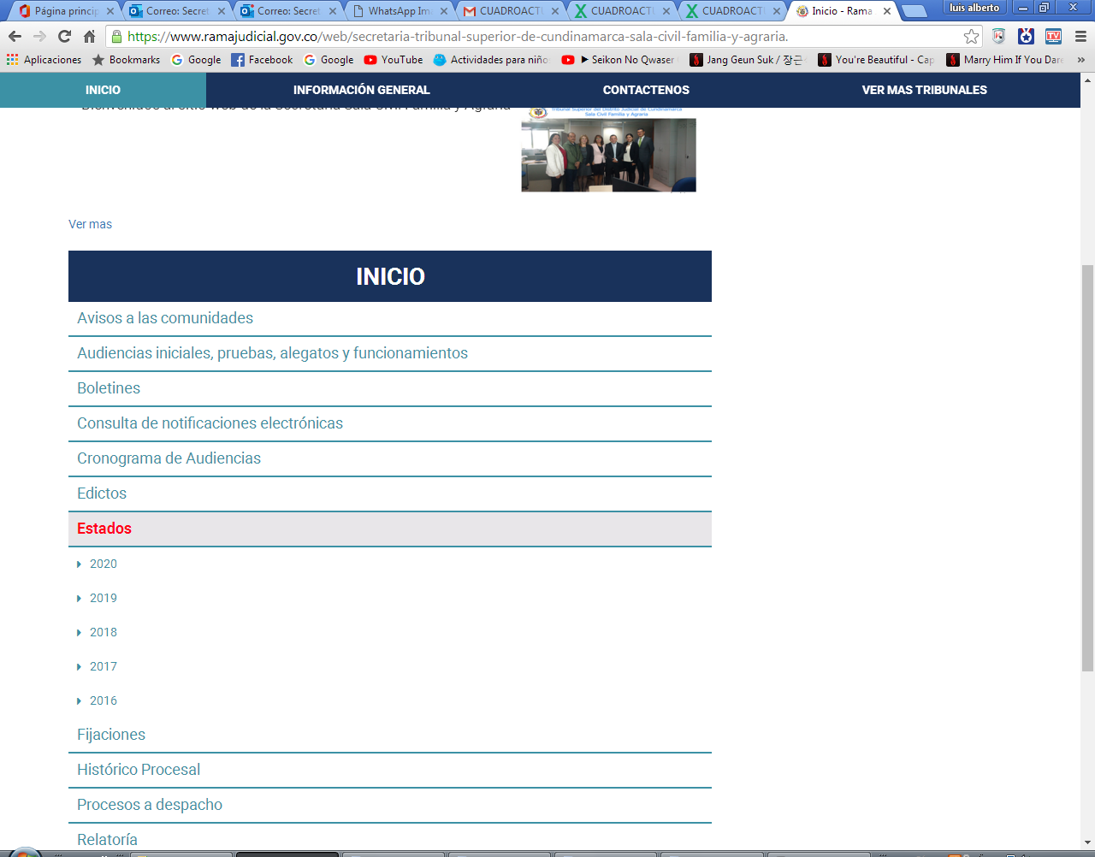
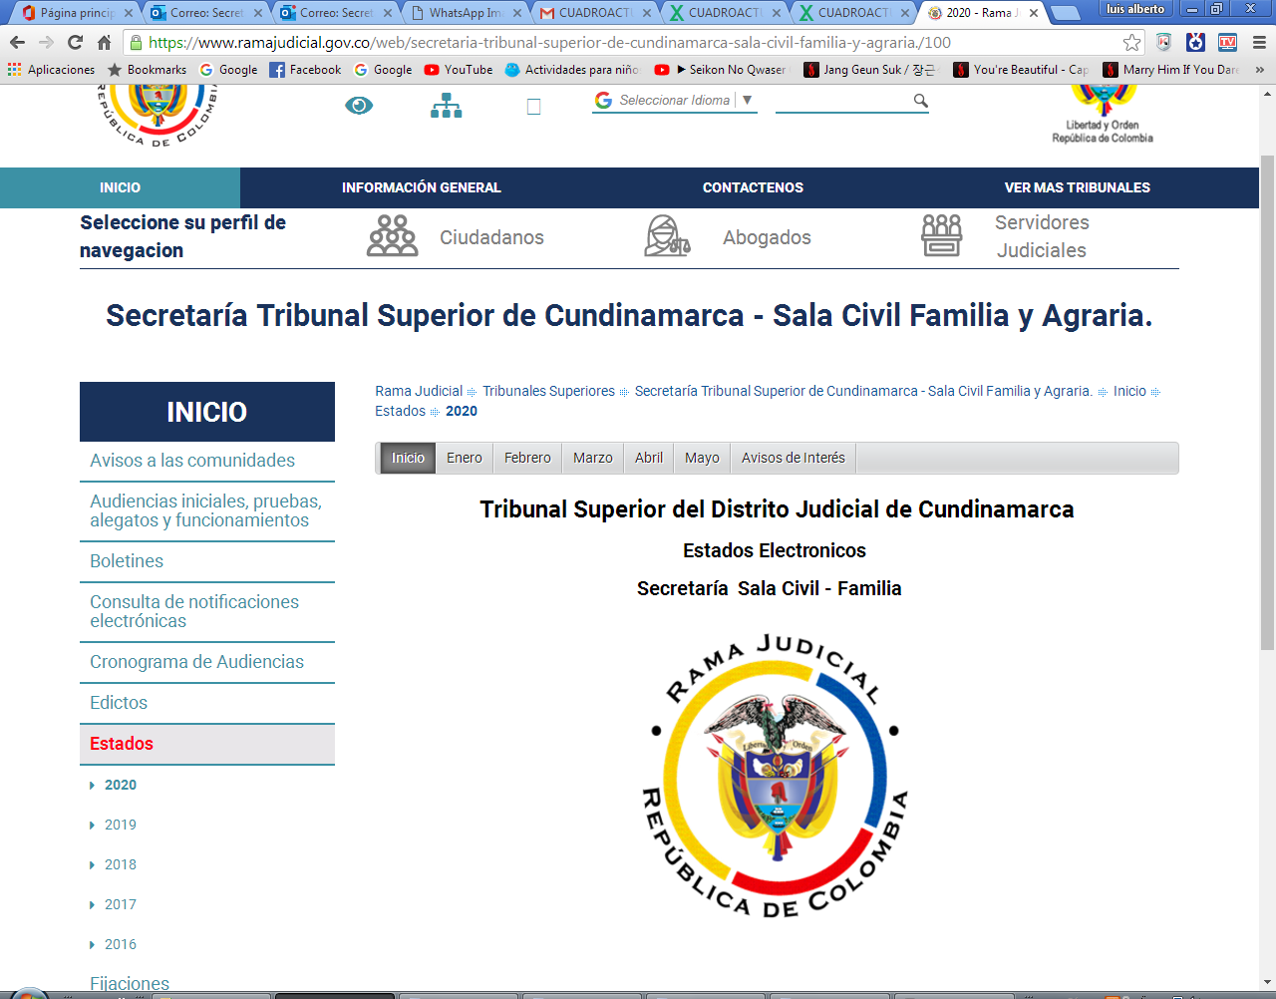
- ESCOGEMOS EL MES A CONSULTAR:
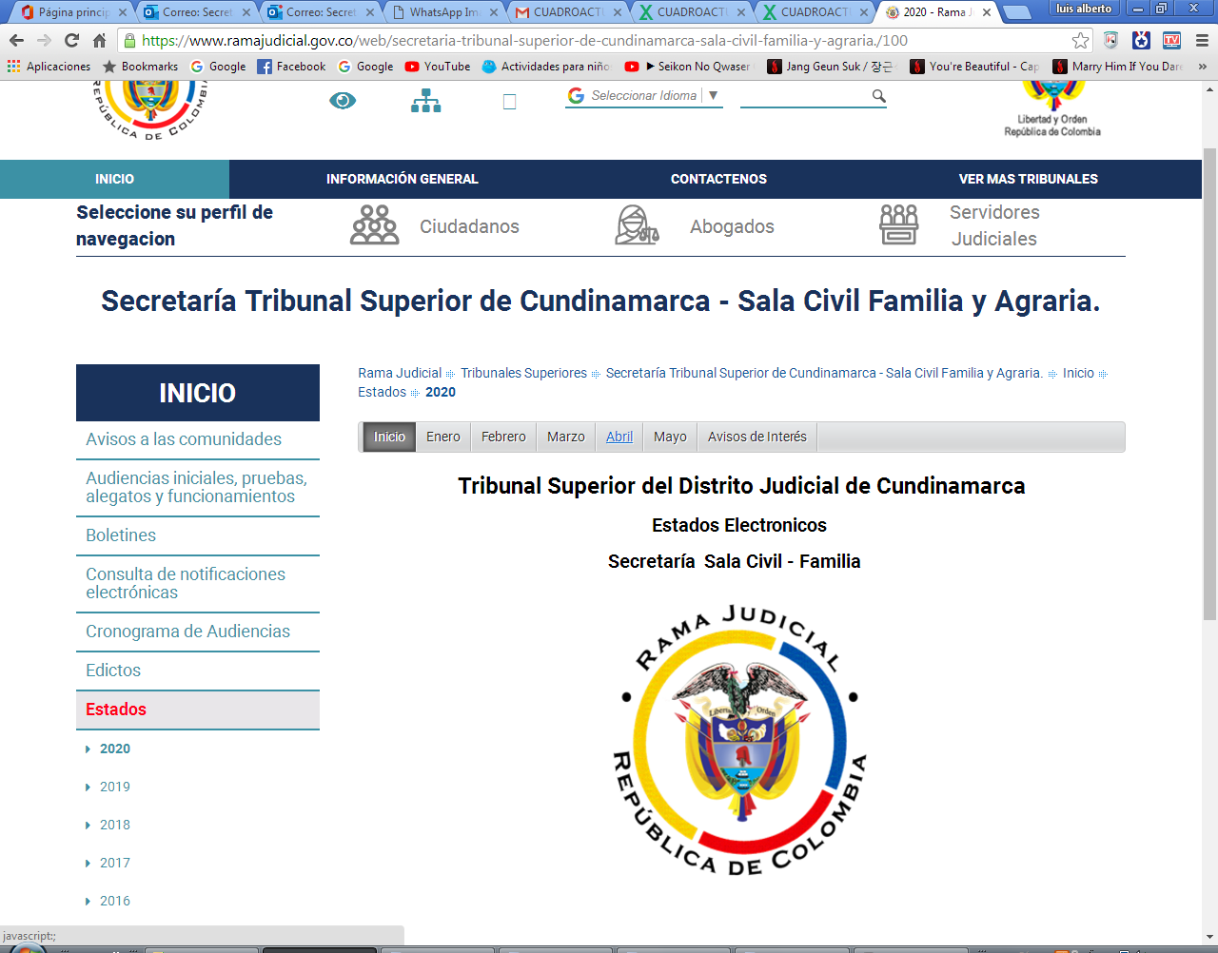

- DAMOS CLICK EN VER:

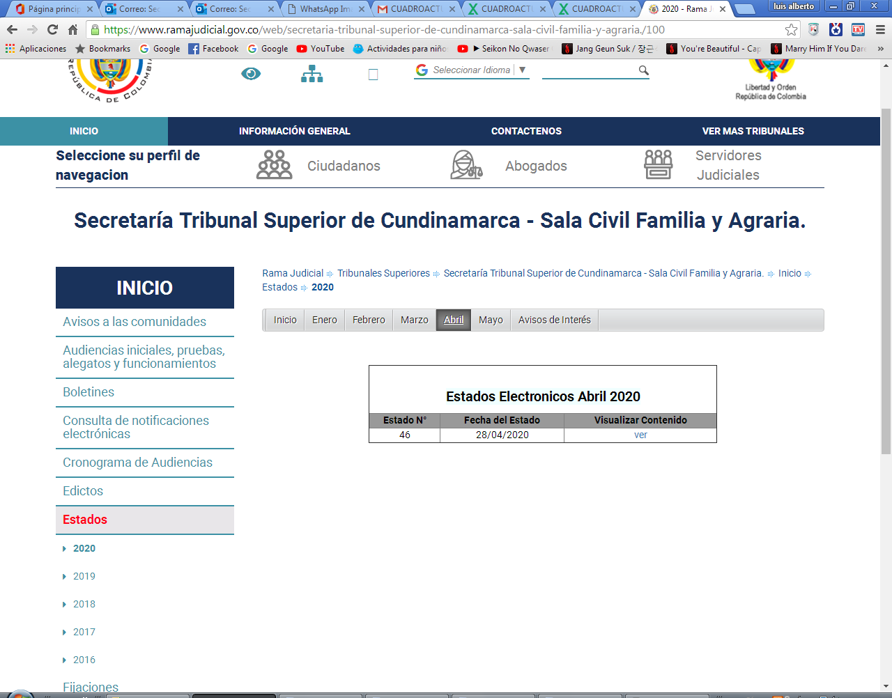

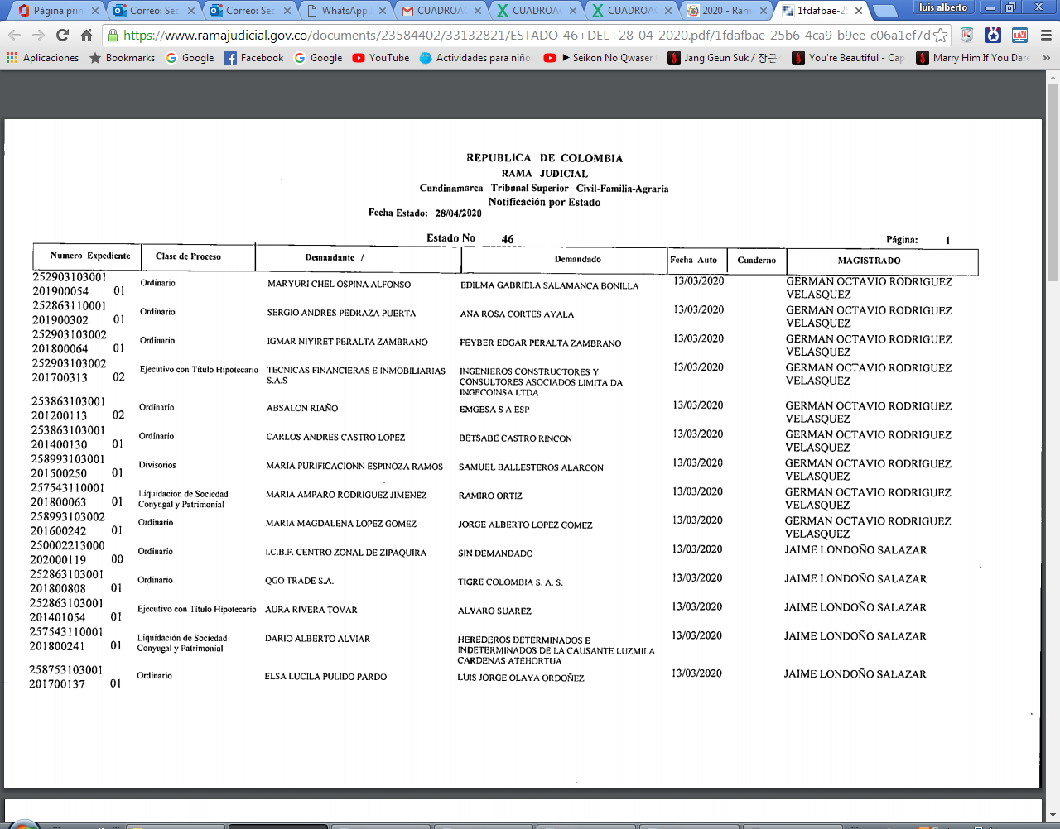

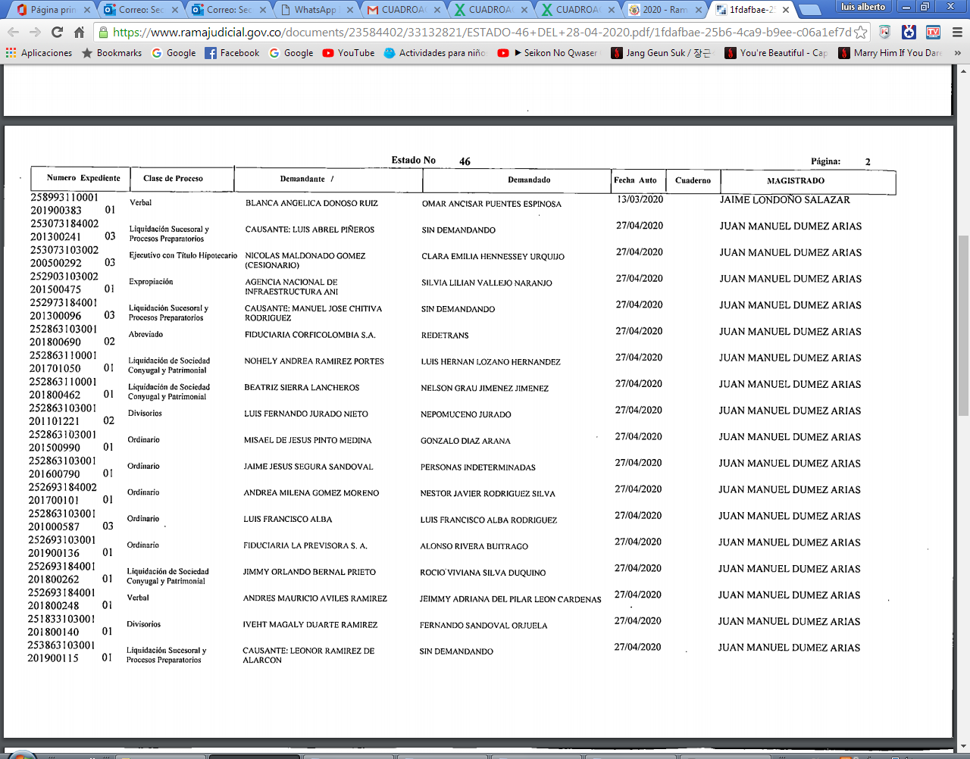

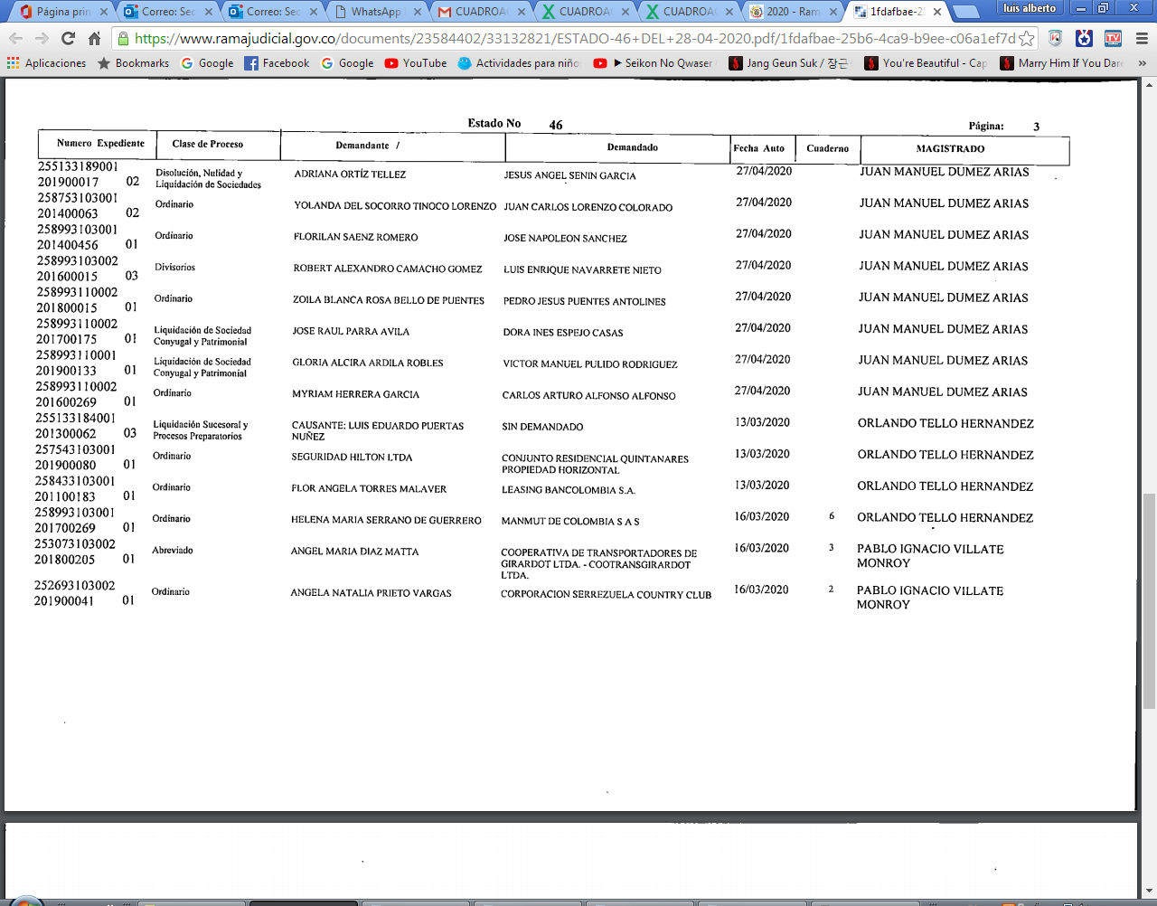

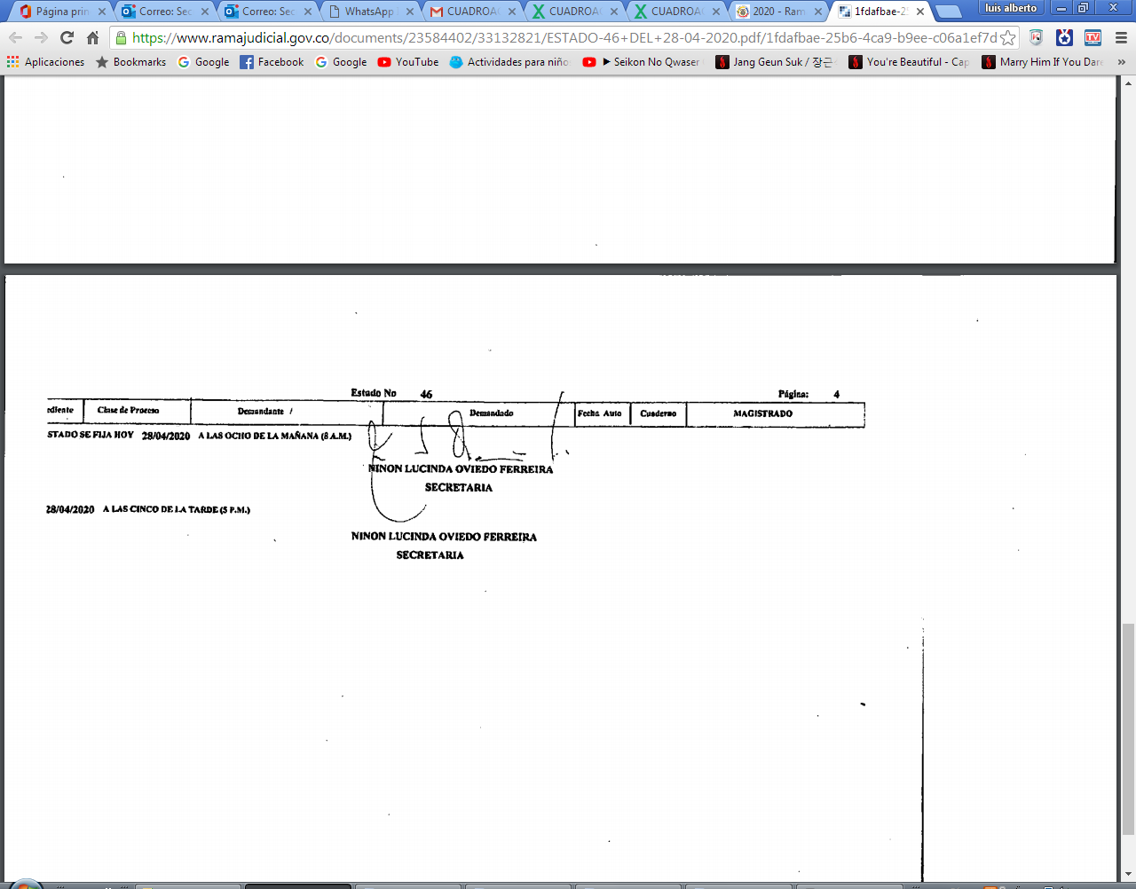

AHORA, PARA BUSCAR LA PROVIDENCIA NOS UBICAMOS EN INICIO: VAMOS A CONSULTA DE NOTIFICACIONES ELECTRONICAS, DAMOS CLIP Y ESCOGEMOS EL AÑO
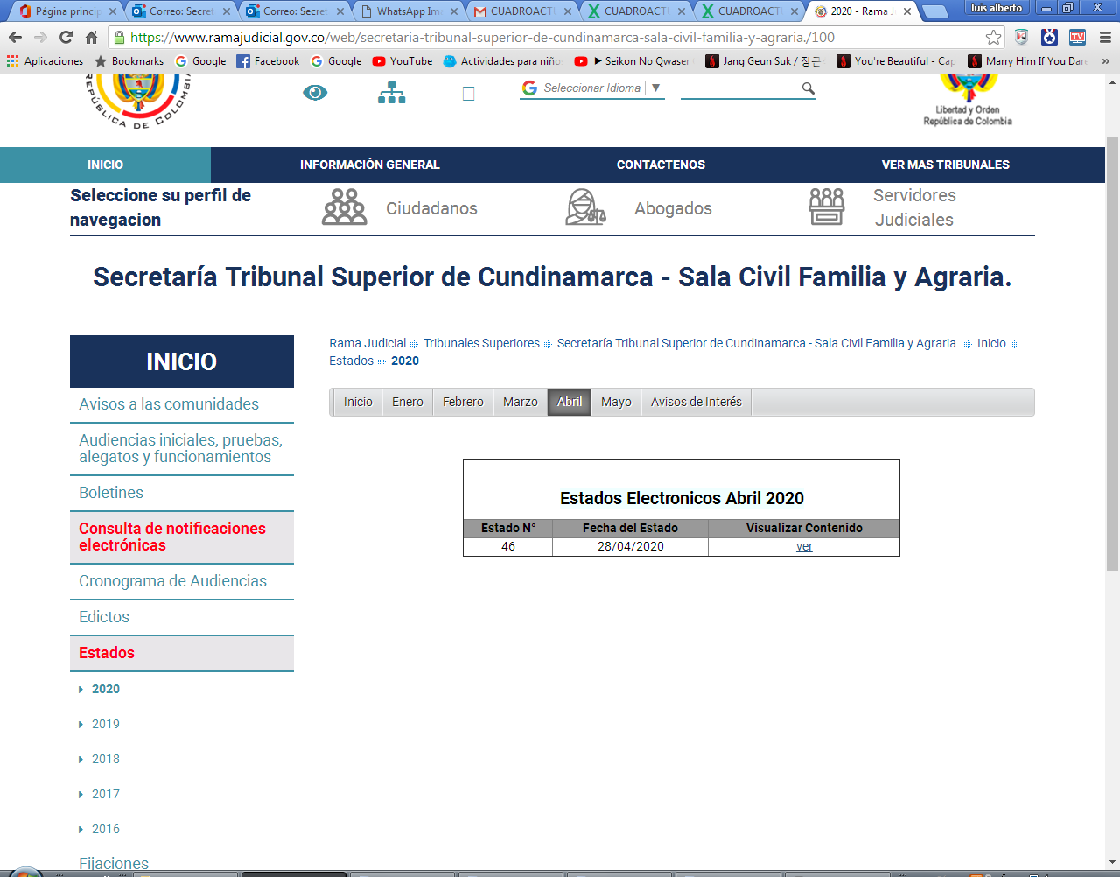

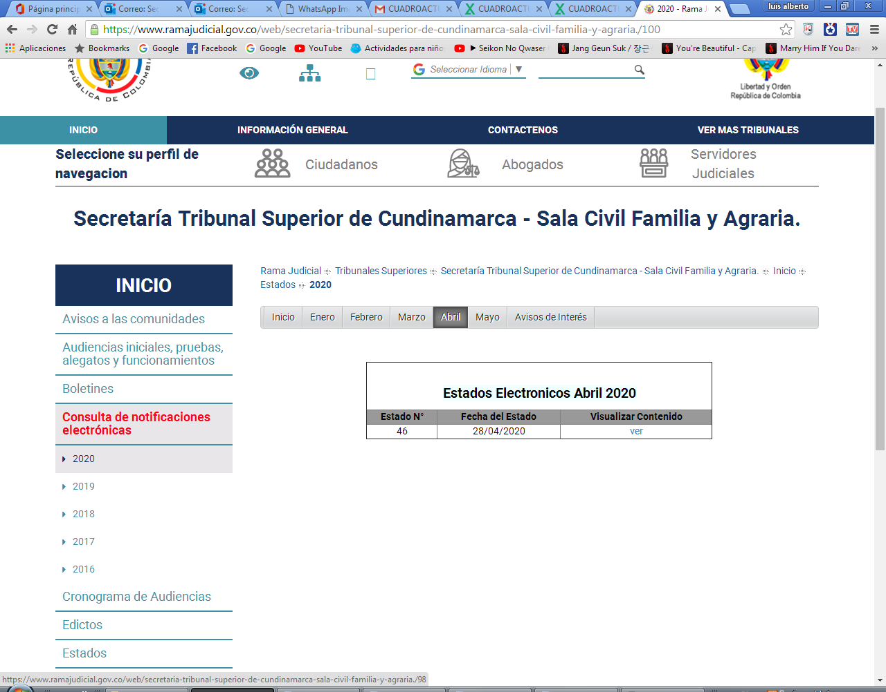
LUEGO BUSCAMOS EL MES Y DAMOS CLICK:

APARECEN TODAS LAS PROVIDENCIAS, DEL ESTADO DEL DÍA CORRESPONDIENTE:
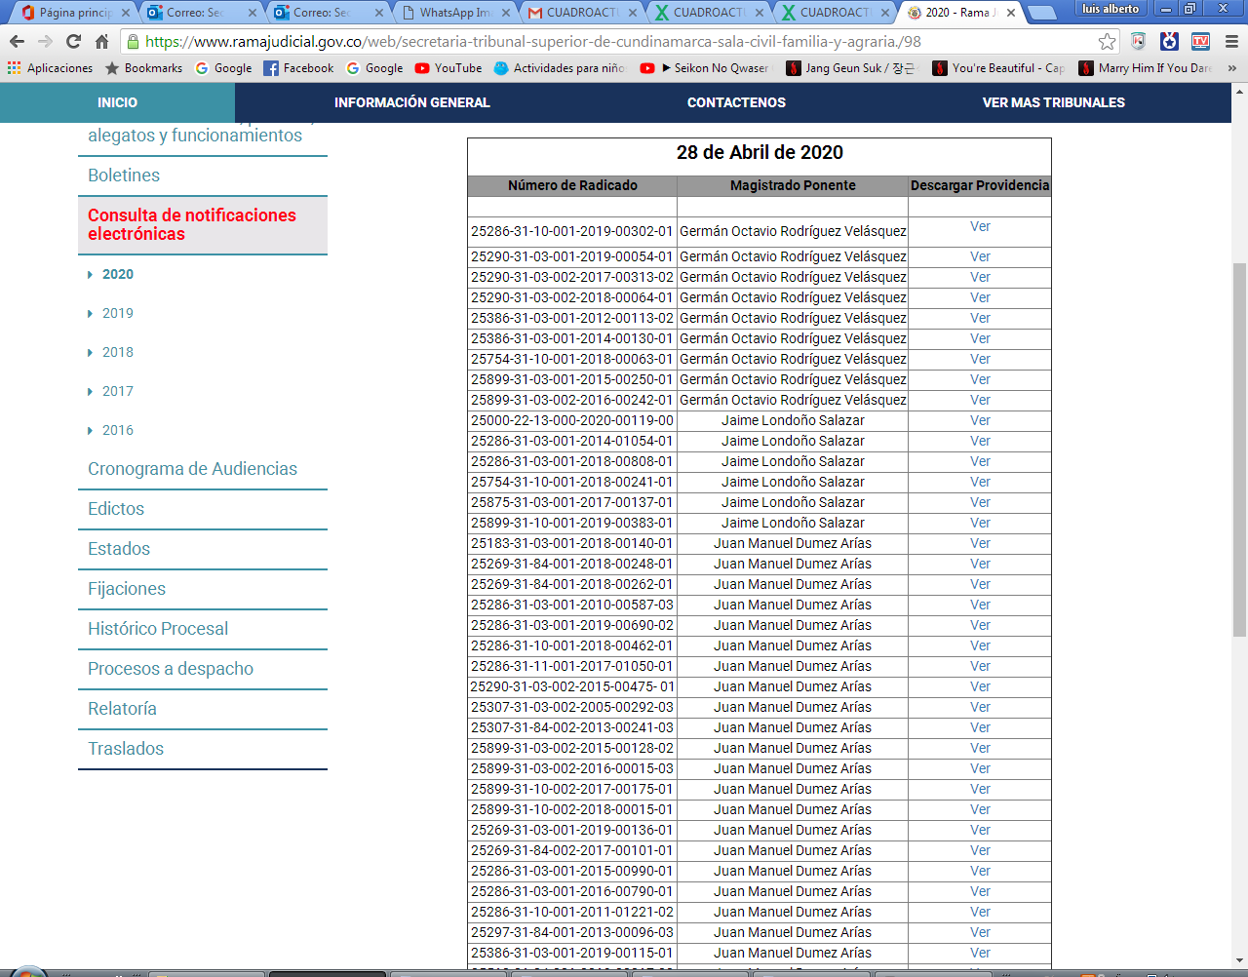

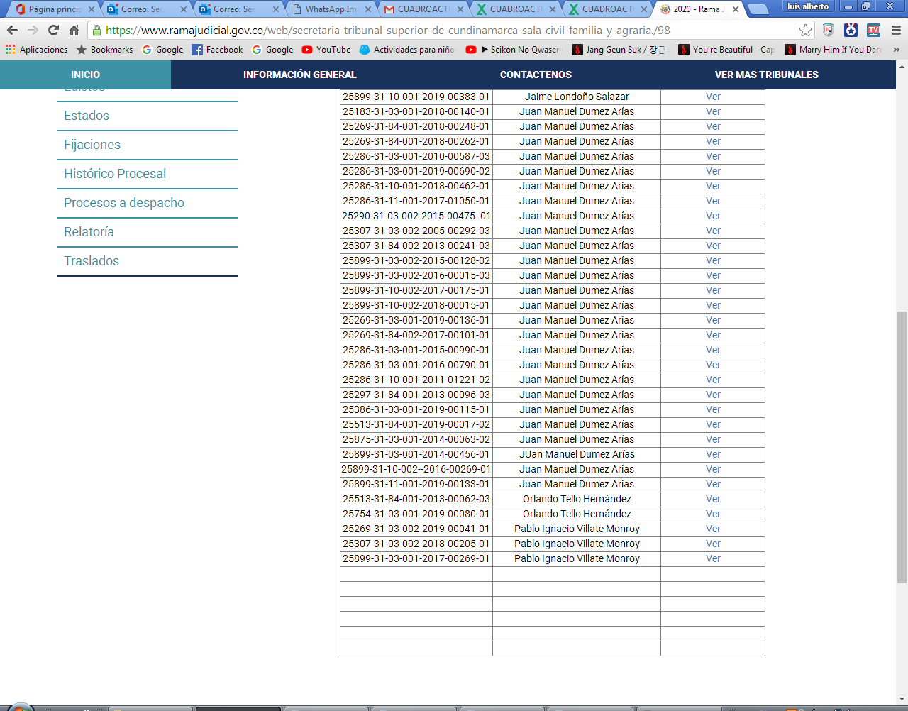

PARA LA PROVIDENCIA BUSCAMOS EL NÚMERO DEL RADICADO Y LE DAMOS CLICK EN VER, Y SE VISUALIZA Y LA PUEDE DESCARGAR:

